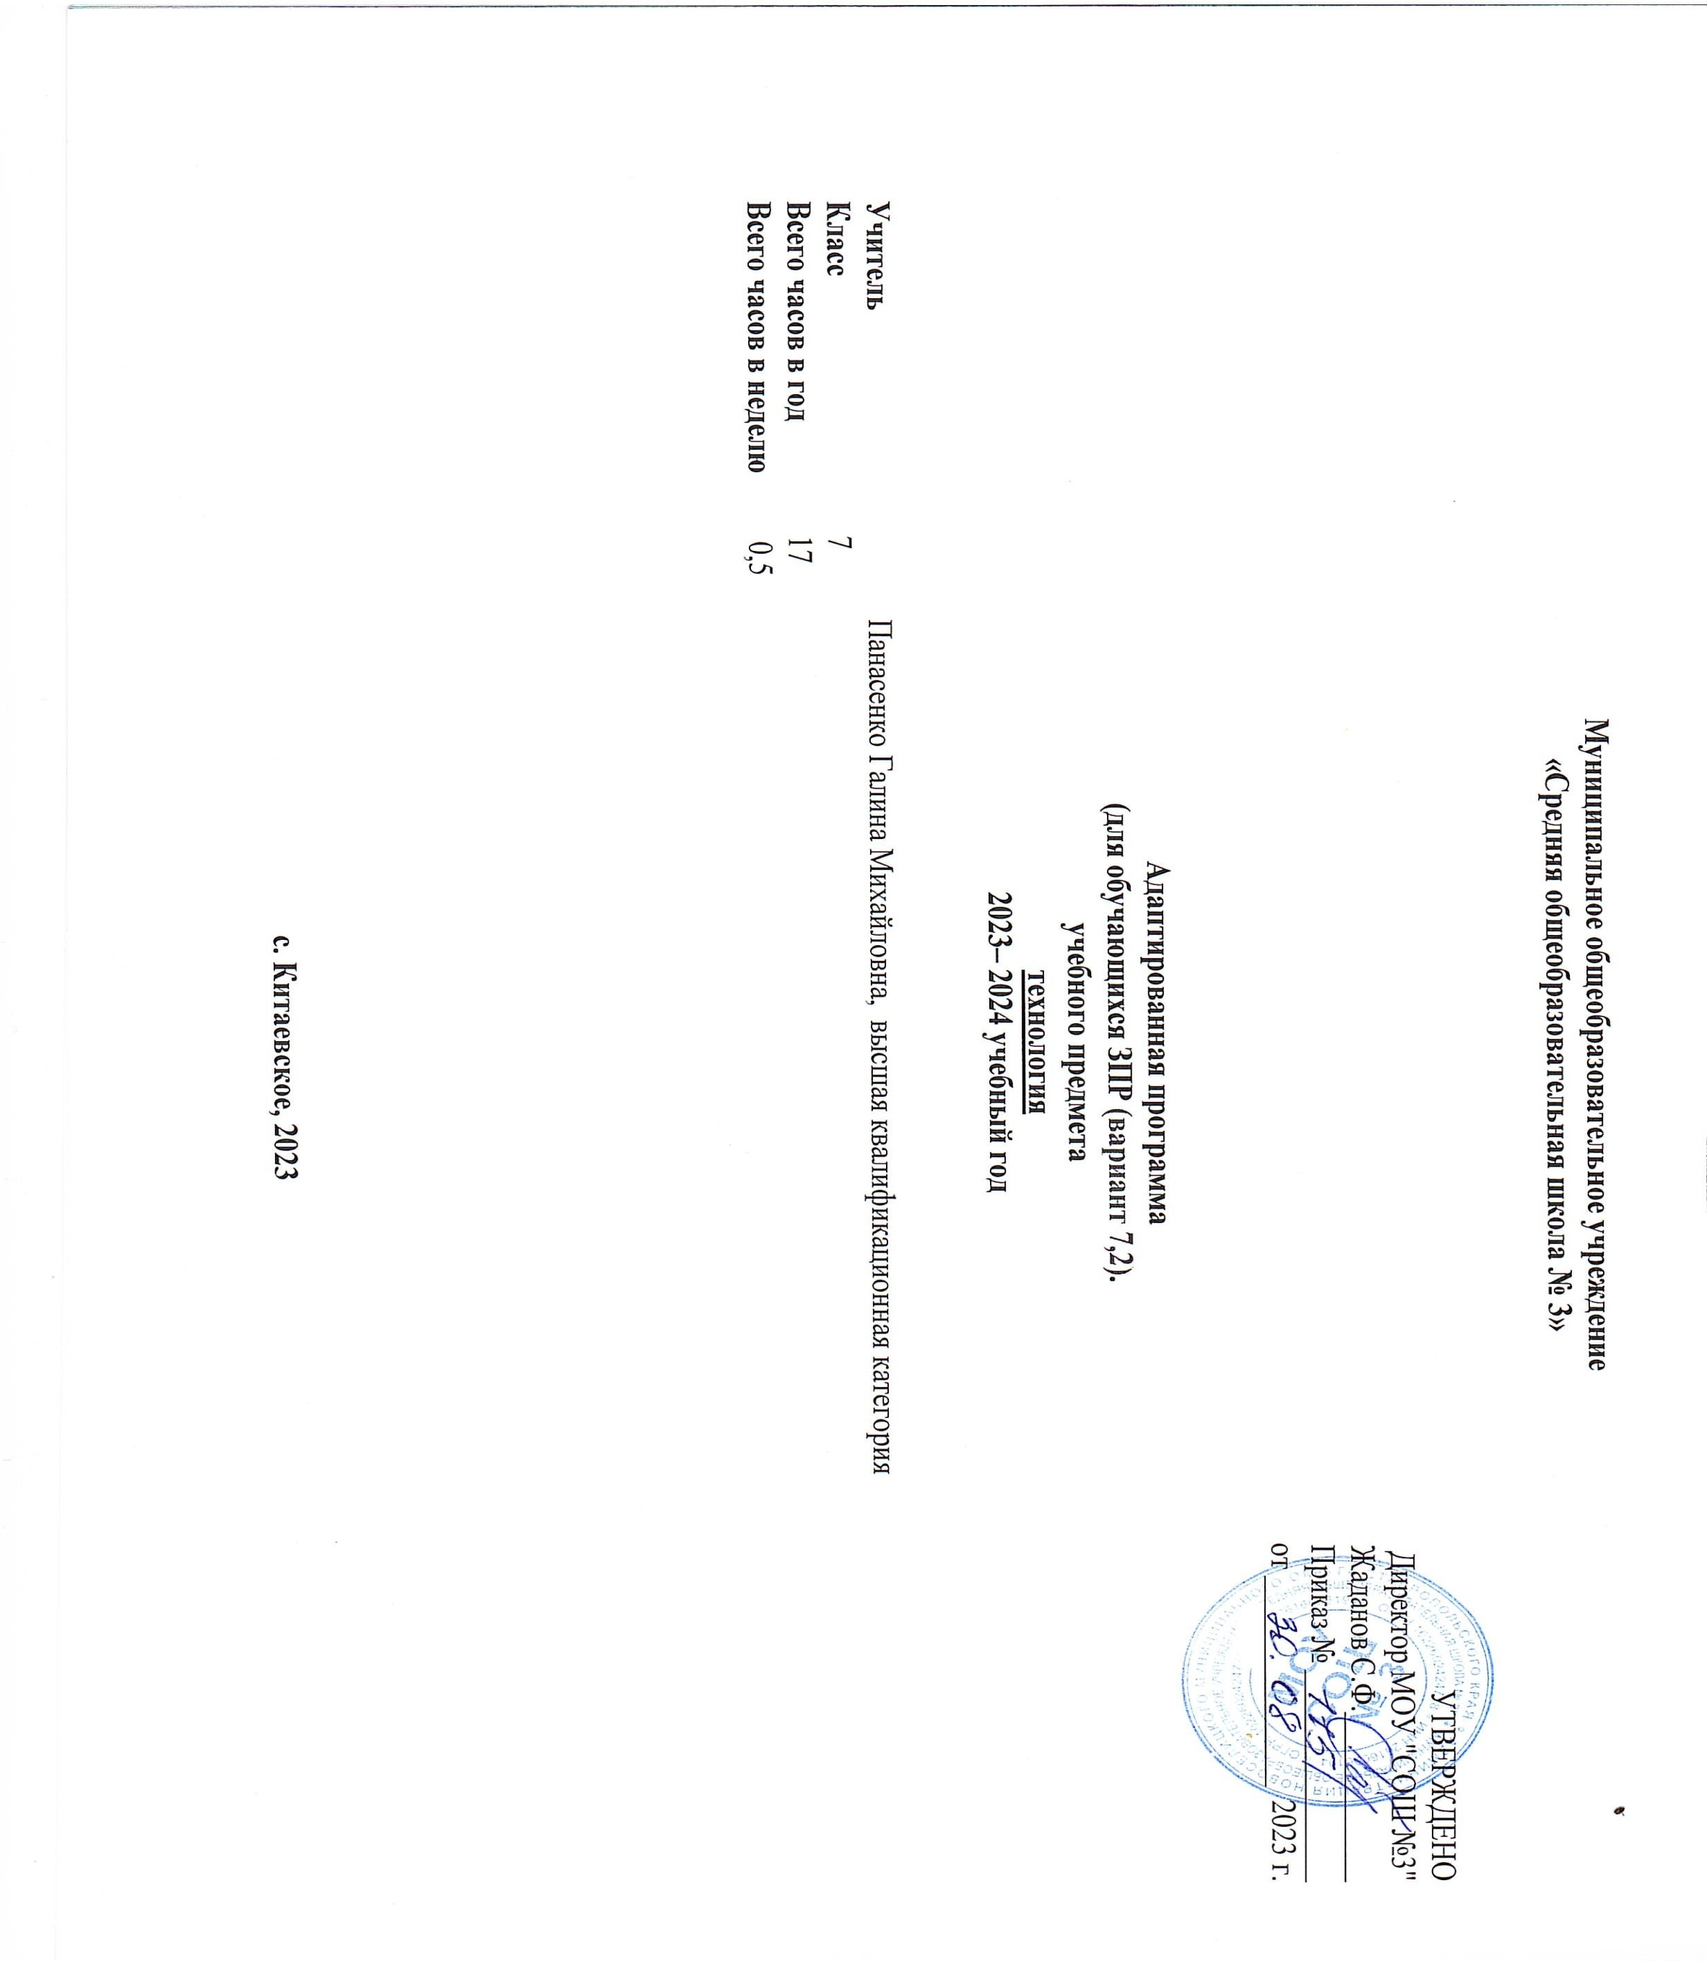

**ПОЯСНИТЕЛЬНАЯ ЗАПИСКА**

к индивидуальному учебному плану основного общего образования на 2023-2024 учебный год

для обучающихся с ОВЗ З П Р (задержка психического развития вариант 7.2)

Учебный план основного общего образования МОУ СОШ №3 разработан на основе следующих документов:

* Федерального Закона от 29.12.2012 № 273-ФЗ «Об образовании в Российской Федерации»;
* Федерального государственного образовательного стандарта основного общего образования, утвержденного приказом Министерства образования и науки Российской Федерации от 17 декабря 2010 г. № 1897 **(**в ред. приказа Минобрнауки России 31 декабря 2015 года № 1577) с последующими изменениями и дополнениями;
* Приказа Минпросвещения России от 22.03.2021 года № 115 «Об утверждении Порядка организации и осуществления образовательной деятельности по основным общеобразовательным программам - образовательным программам начального общего, основного общего и среднего общего образования»;
* Санитарных правил 2.4.3648-20 «Санитарно-эпидемиологические требования к организациям воспитания и обучения, отдыха и оздоровления детей и молодежи», утвержденными постановлением Главного государственного санитарного врача Российской Федерации от 28.09.2020 года № 28;
* Постановления Главного государственного санитарного врача РФ от 28.01.2021 года

№ 2 «Об утверждении санитарных правил и норм СанПиН 1.2.3685-21 «Гигиенические нормативы и требования к обеспечению безопасности и (или) безвредности для человека факторов среды обитания»;

* СанПиН 2.4.3286 от 10.07.2015 г. №26 «Санитарно-эпидемиологические требования к условиям и организации обучения и воспитания в организациях, осуществляющих образовательную деятельность по адаптированным основным общеобразовательным программам для обучающихся с ограниченными возможностями здоровья», с последующими изменениями и дополнениями.

Рабочая программа по технологии в 7 классе разработана на основе государственной программы для специальных (коррекционных) общеобразовательных учреждений под редакцией В.В. Воронковой, учебник для 7 класса специальных (коррекционных) образовательных учреждений Г. Б. Картушина, Г. Г. Мозговая, 2010 г.

Программа рассчитана на 17 часов, 0,5 часа в неделю

Основной **целью** курса является овладение общетрудовыми и специальными умениями и навыками в области технологии профильный труд. Развитие инициативы, мобильности, социально-трудовой адаптации учащегося

Достижение цели предполагает решение ряда **задач**:

* формирование трудовых навыков и умений, технических и технологических

знаний; умений самостоятельного планирования и организации своей деятельности в коллективе;

* закрепление и совершенствование технологических приѐмов индивидуального и промышленного пошива одежды, белья;
* развитие мышления, способности к пространственному анализу;
* формирование эстетических представлений и вкуса;
* воспитание у учащихся положительного отношения к труду и формирование лучших качеств личности в процессе труда.
* коррекция недостатков трудовой деятельности и недостатков развития личности учащихся;
* воспитание культуры труда и умение использовать в практической деятельности общеобразовательных знаний и навыков.

**Основные формы:**

* урок,
* практическая работа,
* самостоятельная работа,
* теоретические сведения,

**Основные** **технологии:**

* личностно-ориентированное,
* деятельностный подход,
* уровневая дифференциация,
* информационно-коммуникативные,
* здоровье сберегающие,
* игровые.

**Основными видами деятельности** **учащихся** по предмету являются:

* Беседа (диалог).
* Работа с книгой.
* Практическая деятельность: изготовление изделий по чертежу, рисунку, наглядному изображению.
* Самостоятельная работа
* Работа по карточкам.
* Работа по плакатам.
* Составление плана работ, планирование последовательности операций по технологической карте.

**Методы обучения**: беседа, словесные, практические, наглядные.

**Методы стимуляции**:

* Демонстрация натуральных объектов;
* ИТК
* Дифференцирование, разноуровневое обучение;
* Наглядные пособия, раздаточный материал;
* Создание увлекательных ситуаций;
* Занимательные упражнения;
* Экскурсии;
* Участие в выставках декоративно-прикладного творчества.

Программа включает теоретические и практические занятия.

Предметные результаты освоения учебного предмета "Профильный труд".

1) Овладение трудовыми умениями, необходимыми в разных жизненных сферах; овладение умением адекватно применять доступные технологические цепочки и освоенные трудовые навыки для социального и трудового взаимодействия.

Интерес к овладению доступными профильными, прикладными, вспомогательными видами трудовой деятельности, например, керамика, батик, печать, ткачество, растениеводство, деревообработка, шитье, вязание и другие, с учетом особенностей региона.

Умение выполнять отдельные и комплексные элементы трудовых операций, несложные виды работ, применяемые в сферах производства и обслуживания.

Умение использовать в трудовой деятельности различные инструменты, материалы; соблюдать необходимые правила техники безопасности.

Умение соблюдать технологические процессы, например, выращивание и уход за растениями, изготовление изделий из бумаги, дерева, ткани, глины и другие, с учетом особенностей региона.

Умение выполнять работу качественно, в установленный промежуток времени, оценивать результаты своего труда.

2) Обогащение положительного опыта и установка на активное использование освоенных технологий и навыков для индивидуального жизнеобеспечения, социального развития и помощи близким.

Потребность активно участвовать в совместной с другими деятельности, направленной на свое жизнеобеспечение, социальное развитие и помощь близким.

**Результаты освоения учебного предмета**

Изучение предмета «Профильный труд» в 5-9 классах направлено на достижение обучающимися личностных и предметных результатов.

Личностные результаты освоения программы включают индивидуально-личностные качества и социальные (жизненные) компетенции обучающегося, социально значимые ценностные установки.

**Планируемые *личностные результаты***:

1. проявление доброжелательного отношение к сверстникам, умение сотрудничать и вести совместную деятельность с учителем и сверстниками;
2. овладение начальными навыками адаптации в динамично изменяющемся и развивающемся мире;
3. овладение социально-бытовыми навыками, используемыми в повседневной жизни;
4. овладение навыками коммуникации и принятыми нормами социального взаимодействия;
5. способность к осмыслению социального окружения, своего места в нем, принятие соответствующих возрасту ценностей и социальных ролей;
6. принятие и освоение социальной роли обучающегося, проявление социально значимых мотивов учебной деятельности;
7. воспитание эстетических потребностей, ценностей и чувств;
8. развитие этических чувств, проявление доброжелательности, эмоционально-нравственной отзывчивости и взаимопомощи, проявление сопереживания к чувствам других людей;

сформированность установки на безопасный, здоровый образ жизни, наличие мотивации к творческому труду, работе на результат, бережному отношению к материальным и духовным ценностям;

1. проявление готовности к самостоятельной жизни.

**Планируемые *предметные результаты*:**

***Минимальный уровень:***

-знание названий некоторых материалов; изделий, которые из них изготавливаются и применяются в быту, игре, учебе, отдыхе;

-представления об основных свойствах используемых материалов;

-знание правил хранения материалов; санитарно-гигиенических требований при работе с производственными материалами;

-отбор (с помощью учителя) материалов и инструментов, необходимых для работы;

представления о принципах действия, общем устройстве машины и ее основных частей

(на примере изучения любой современной машины: металлорежущего станка, швейной

машины, ткацкого станка, автомобиля, трактора и др.); представления о правилах безопасной работы с инструментами и оборудованием, санитарно-гигиенических требованиях при выполнении работы; владение базовыми умениями, лежащими в основе наиболее распространенных производственных технологических процессов (шитье, литье, пиление, строгание и т. д.); чтение (с помощью учителя) технологической карты, используемой в процессе изготовления изделия; представления о разных видах профильного труда (деревообработка, металлообработка, швейные, малярные, переплетно-картонажные работы, ремонт и производств обуви,

сельскохозяйственный труд, автодело, цветоводство и др.); понимание значения и ценности труда.

***Достаточный уровень:***

определение (с помощью учителя) возможностей различных материалов, их целенаправленный выбор (с помощью учителя) в соответствии с физическими, декоративно-художественными и конструктивными свойствам в зависимости от задач предметно-практической деятельности;

экономное расходование материалов;

планирование (с помощью учителя) предстоящей практической работы; знание оптимальных и доступных технологических приемов ручной и машинной

**Формы организации урока:**

* коллективная; фронтальная; групповая; индивидуальная работа; работа в парах.

Применяются технологии индивидуального, индивидуально – группового, группового и коллективного способа обучения, технологии уровневой дифференциации, развивающего обучения и воспитания.

Обучение труду, направлено на реше­ние следующих задач:

воспитание положительных качеств личности ученика (трудолюбия, настойчивости, умения работать в коллективе ит. д.);

уважение к людям труда;

сообщение элементарных знаний по видам труда, фор­мирование трудовых качеств, обучение доступным приемам труда, развитие самостоятельности в труде, привитие инте­реса к труду;

формирование организационных умений в труде — во­время приходить на занятия, организованно входить в мас­терскую, работать только на своем рабочем месте, правиль­но располагать на нем материалы и инструменты, убирать их по окончании работы, знать и выполнять правила внутрен­него распорядка и безопасной работы, санитарно-гигиени­ческие требования.

Наряду с этими задачами на занятиях трудом в коррекционных образовательных учреждениях решаются и специальные задачи, направленные на коррекцию умствен­ной деятельности школьников. Коррекционная работа выражается в формировании умений:

ориентироваться в задании (анализировать объект, усло­вия работы);

предварительно планировать ход работы над изделием (ус­танавливать логическую последовательность изготовления поделки, определять приемы работы и инструменты, нуж­ные для их выполнения);

контролировать свою работу (определять правильность действий и результатов, оценивать качество готовых изде­лий).

В процессе трудового обучения осуществляется исправ­ление недостатков познавательной деятельности: наблюда­тельности, воображения, речи, пространственной ориенти­ровки, а также недостатков физического развития, особен­но мелкой моторики рук.

* Вся работа на уроках должна носить целенаправленный характер, способствовать развитию самостоятельности уча­щихся при выполнении трудовых заданий, подготавливать их к общетехническому труду, который осуществляется на базе школьных мастерских. Уроки технологии должны быть тесно связаны с уроками чте­ния и развития речи, рисования, математики. Учебный материал в программе распределен по годам обучения с учетом возрастных и психофизических особен­ностей умственно отсталых школьников.

**Тематический план курса**

|  |  |  |  |  |  |  |
| --- | --- | --- | --- | --- | --- | --- |
| **№** | **Тема раздела** | **Всего часов** | **В том числе на:** | | |  |
| **тесты** | **Практические работы** | **Защита проекта** | **Выставки** |
| 1. | Введение. Техника безопасности на уроках. | 1 | 1 |  |  |  |
| 2. | Растениеводство | 2 |  | 2 |  |  |
| 3. | Полиграфия | 2 | 1 | 1 |  |  |
| 4. | Керамика | 2 |  | 2 |  |  |
| 5. | Батик | 2 |  | 2 |  |  |
| 6. | Ткачество | 2 | 1 | 1 |  |  |
| 7. | Швейное дело | 6 |  | 4 | 1 | 1 |
|  |  |  |  |  |  |  |
|  | **ИТОГО:** | **17** | 3 | 12 | 1 | 1 |